PRÁCTICA 2:
ANÁLISIS BÁSICO DE VOZ Y DISEÑO DE UN VOCODER LP



Pedro Marcos Plaza
Andrés Sánchez de Ágreda

Índice
Introducción 3
Análisis Básico de Voz 4
Representación temporal 4
Vocal “e” 4
Consonante “r” 5
Consonante “z” 6
Frase “Raphinha Balón de Oro” 7
Comparación final 8
Análisis en frecuencia 9
Vocal “e” 9
Consonante “r” 10
Consonante “z” 11
Frase: “Raphinha Balón de Oro” 12
Comparación frecuencial entre la vocal, las consonantes y la frase completa 13
Diseño de un vocoder LP 14
Representación y comparación de aurocorrelaciones 14
Vocal “e” 14
Consonante “r” 14
Consonante “z” 15
Frase “Raphinha Balón de Oro” 15
Comparación de autocorrelaciones de los distintos elementos 15
Parámetros del predictor lineal LP 16
Etapa de Análisis para señal de voz completa 18
Etapa de Síntesis 20
Comparación entre la señal original con la sintetizada 21
Conclusiones 22

Introducción
El análisis de la señal de voz es un pilar del ámbito del procesamiento digital de señales, debido a su importancia en la comunicación y a sus múltiples aplicaciones: compresión, codificación, síntesis del habla… En este trabajo se ha llevado a cabo un estudio completo de la voz desde distintos enfoques: temporal, frecuencial y de predicción lineal, con el objetivo de comprender mejor su estructura y ser capaces de reconstruirla mediante un vocoder basado en LPC (Linear Predictive Coding).
En primer lugar, se realizó un análisis básico de señales de voz grabadas: una vocal, una consonante y una frase breve. A través de representaciones temporales y espectrogramas, se analizaron las diferencias entre sonidos sonoros y no sonoros, observando claramente la periodicidad de las vocales y el carácter más ruidoso de las consonantes, así como su combinación dentro del habla continua.
A continuación, se diseñó un vocoder LPC, que modela la voz como un sistema en el que se separan la fuente de excitación (ya sea periódica o aleatoria) y el filtro que representa el tracto vocal. Durante la fase de análisis, se estimaron los coeficientes LPC, la ganancia y el pitch de cada segmento de la señal. En la fase de síntesis, se generó una señal artificial utilizando únicamente esos parámetros, lo que permitió obtener una versión reconstruida de la frase original.
Finalmente, se comparó la señal original con la sintetizada. Aunque se aprecian diferencias en la calidad y el timbre —la voz reconstruida suena algo más robótica o grave, similar a un efecto robótico—, la inteligibilidad se mantiene, lo que demuestra la eficacia del modelo para capturar la información esencial del habla. Este ejercicio ha servido para comprender tanto el potencial como las limitaciones del modelo LPC en tareas de análisis y síntesis de voz.

Análisis Básico de Voz

Representación temporal
En esta sección se analizan las señales grabadas correspondientes a una vocal (“e”), dos consonantes (“r” y “z”) y una frase corta. Todas las señales fueron muestreadas a 44,1 kHz y convertidas a mono tomando el promedio de los canales. Se representa su evolución temporal junto con dos medidas características: la potencia de corto plazo y la tasa de cruces por cero (ZCR), calculadas mediante ventanas de 20 ms con un solapamiento del 50 %.

Vocal “e”
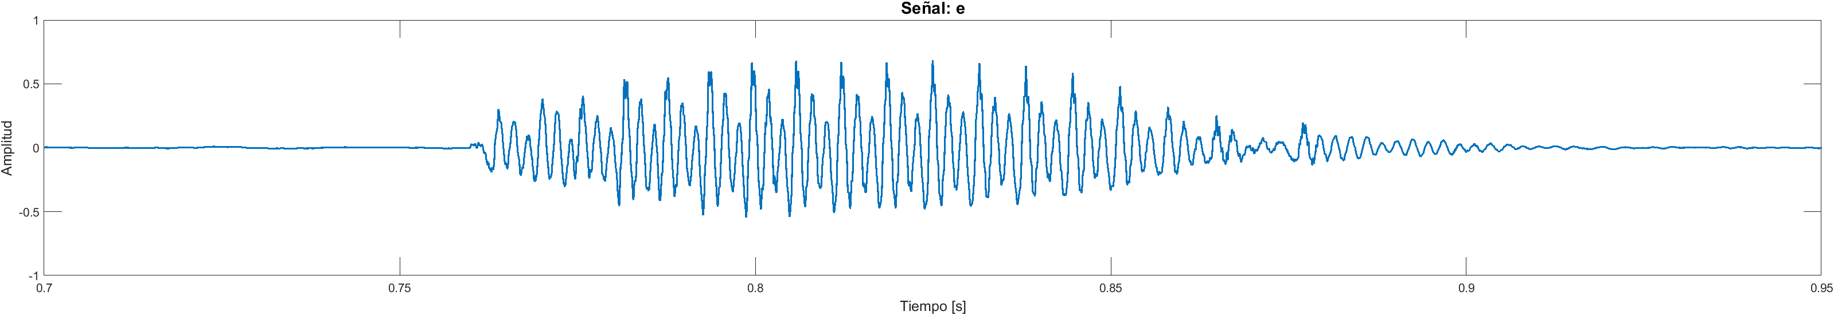
En la representación temporal se observa una señal claramente periódica, con oscilaciones regulares que se corresponden con la vibración de las cuerdas vocales durante la producción de la vocal. La amplitud varía de forma suave a lo largo del tiempo, con un inicio y un final más atenuados, lo que refleja la modulación natural de la intensidad en la articulación del sonido.
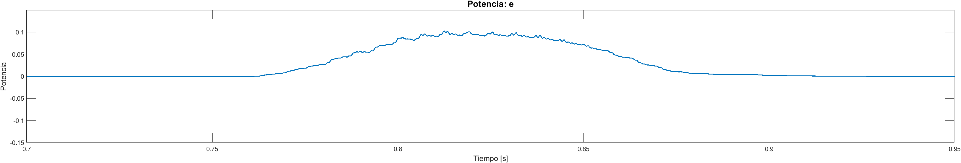
La potencia de corto plazo presenta un contorno de tipo campana: aumenta progresivamente hasta alcanzar un máximo durante la parte central de la emisión y desciende de nuevo hacia el final. Este comportamiento es característico de los sonidos voiced, donde la energía acústica es estable y concentrada en bajas frecuencias debido a la resonancia del tracto vocal.
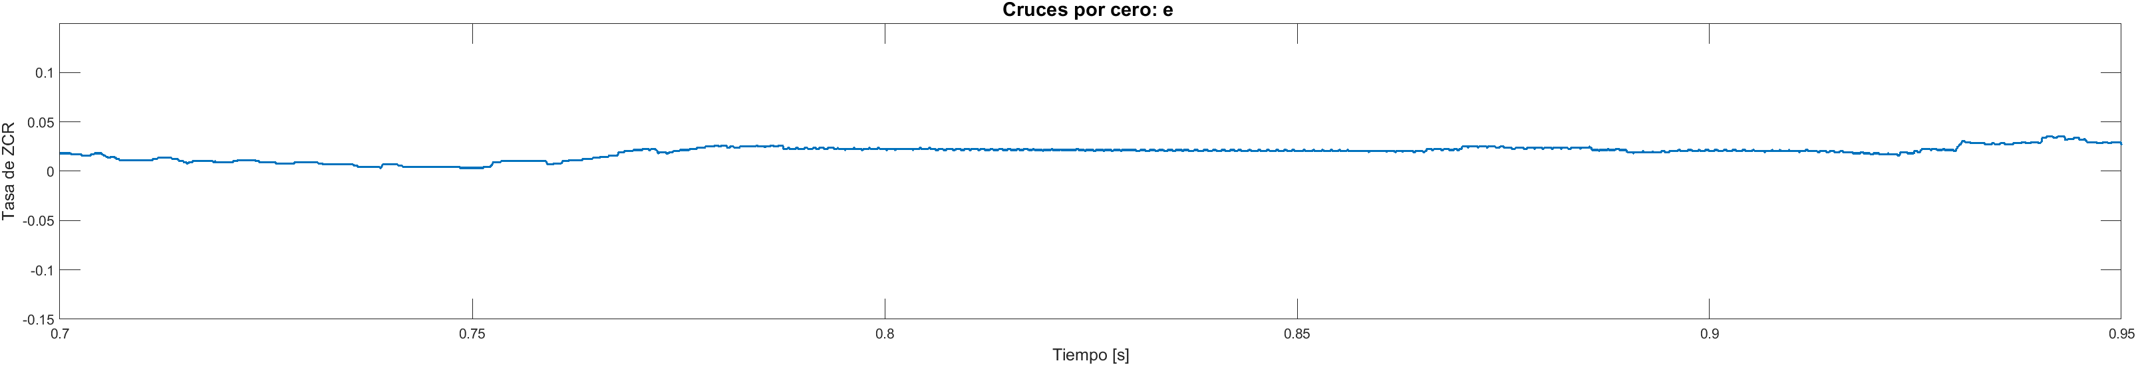
Por último, la tasa de cruces por cero mantiene valores bajos y prácticamente constantes durante todo el segmento. Esto indica que la señal posee una frecuencia fundamental bien definida y que predomina un patrón de oscilaciones amplias, sin fluctuaciones rápidas ni ruido.
En conjunto, los tres parámetros confirman que la vocal “e” es un sonido sonoro y periódico, con una estructura temporal estable, alta energía y baja tasa de cruces por cero, lo que refleja la naturaleza armónica y resonante de las vocales en la producción del habla.

Consonante “r”
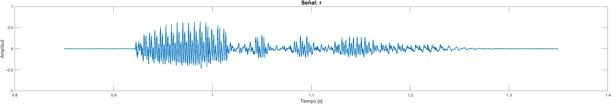
En la forma de onda se observa un inicio con cierta periodicidad, correspondiente a la parte sonora de la consonante, seguido de una zona más caótica con fluctuaciones rápidas y de menor amplitud. Esta transición evidencia la presencia de componentes tanto voiced (sonoras) como unvoiced (ruidosas), características típicas de la articulación vibrante de la /r/.
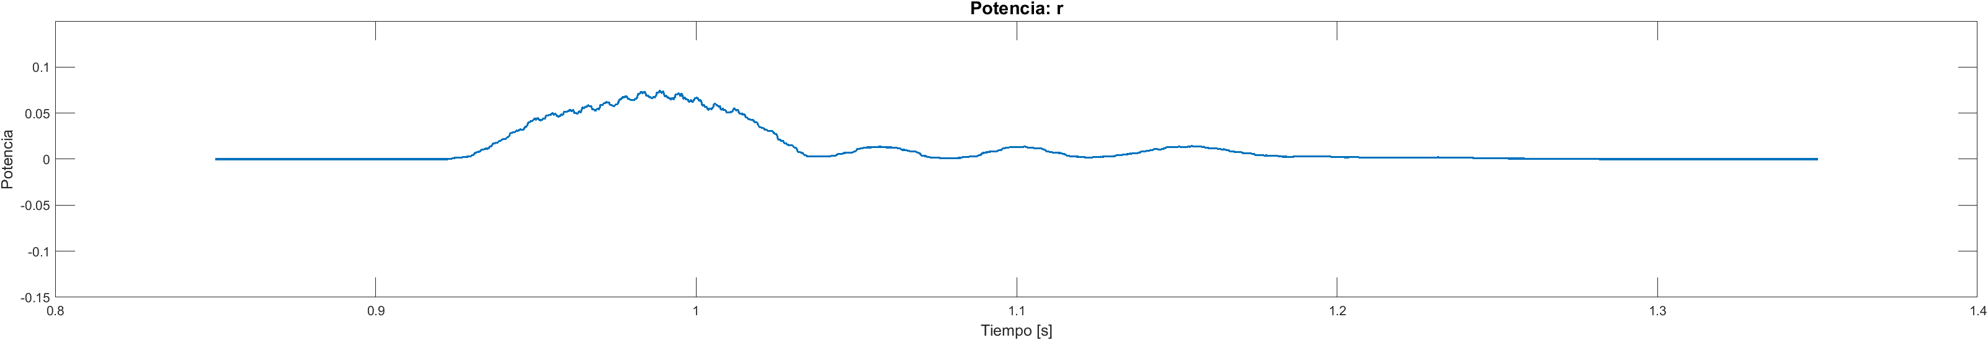
La potencia muestra un pico inicial de energía moderada, que disminuye progresivamente a medida que la señal pierde periodicidad. A diferencia de la vocal, la energía no se mantiene constante, lo que indica una emisión más corta y variable en intensidad.
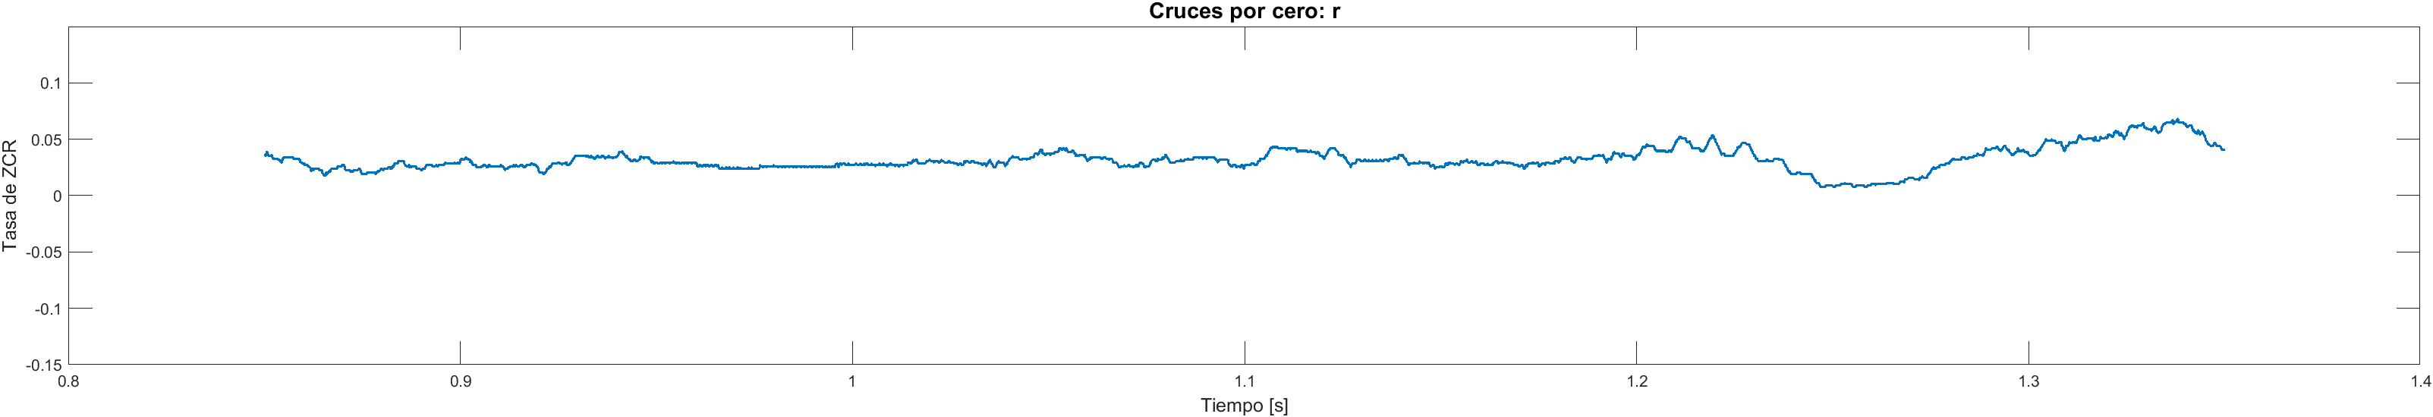
La tasa de cruces por cero es más alta y fluctuante que en la vocal “e”, lo cual revela la existencia de componentes de mayor frecuencia y de ruido en la señal. Esta variabilidad en la ZCR confirma el carácter mixto del sonido, que alterna entre momentos de vibración regular y regiones de turbulencia acústica.
En conjunto, los resultados muestran que la consonante “r” combina propiedades de sonidos sonoros y ruidosos. Su comportamiento temporal se sitúa entre el de una vocal estable y el de una consonante fricativa, lo que se refleja tanto en la forma de onda como en las medidas de potencia y cruces por cero.

Consonante “z”
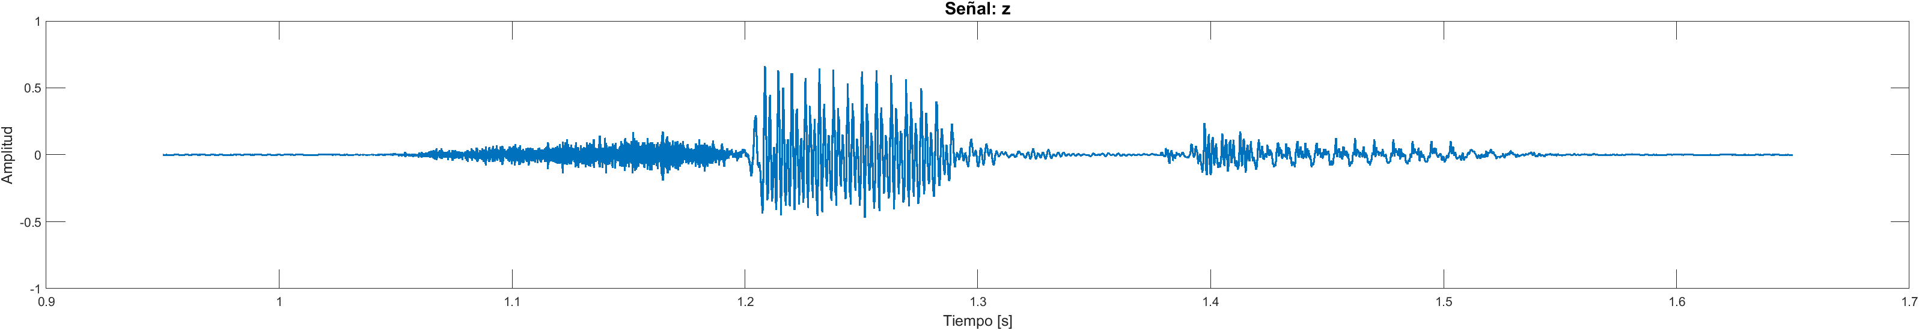
La Figura muestra la representación temporal de la consonante “z”, incluyendo su forma de onda, la potencia de corto plazo y la tasa de cruces por cero. En la señal temporal se aprecia una estructura irregular y menos periódica que en la vocal o la consonante “r”. Aunque existen algunas oscilaciones que podrían indicar cierta regularidad, el comportamiento general es más caótico, con variaciones rápidas en amplitud y frecuencia.
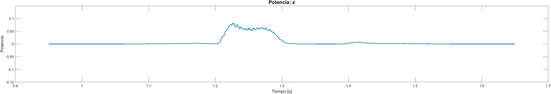
La potencia presenta un aumento en la parte central del sonido, seguido de una disminución progresiva. Los valores de potencia son inferiores a los de la vocal, lo que indica una menor energía total y una emisión más difusa.
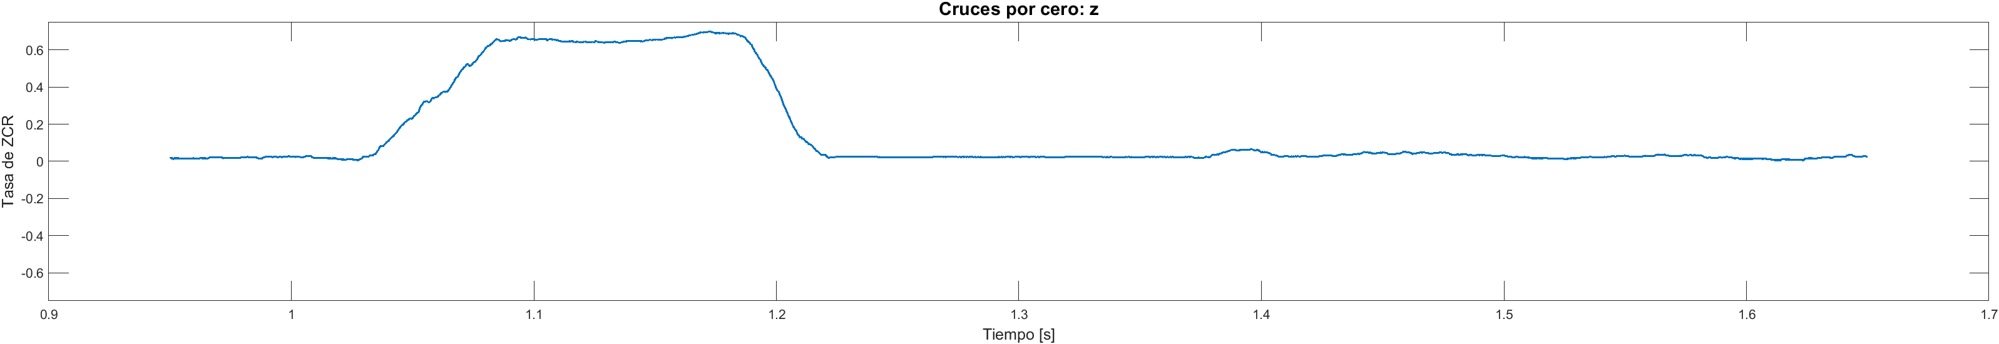
La tasa de cruces por cero alcanza valores altos y variables, lo que significa que la señal cambia de signo con frecuencia y contiene un número considerable de componentes de alta frecuencia. Este comportamiento es típico de sonidos con un carácter ruidoso o con poca periodicidad.
En conjunto, la consonante “z” se caracteriza por una señal menos estable, con mayor cantidad de variaciones rápidas y menor energía que la vocal. Estas observaciones confirman que se trata de un sonido con predominio de componentes irregulares y de alta frecuencia, lo que lo diferencia claramente de la estructura más suave y periódica de la vocal “e”.

Frase “Raphinha Balón de Oro”
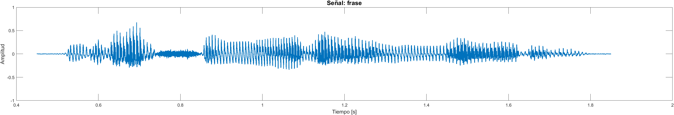
En la señal temporal se identifican zonas claramente diferenciadas: segmentos con oscilaciones periódicas y alta amplitud (asociados a vocales) alternan con regiones más irregulares y de menor energía (asociadas a consonantes). Esta variación refleja la estructura silábica de la frase y la dinámica propia del habla continua.
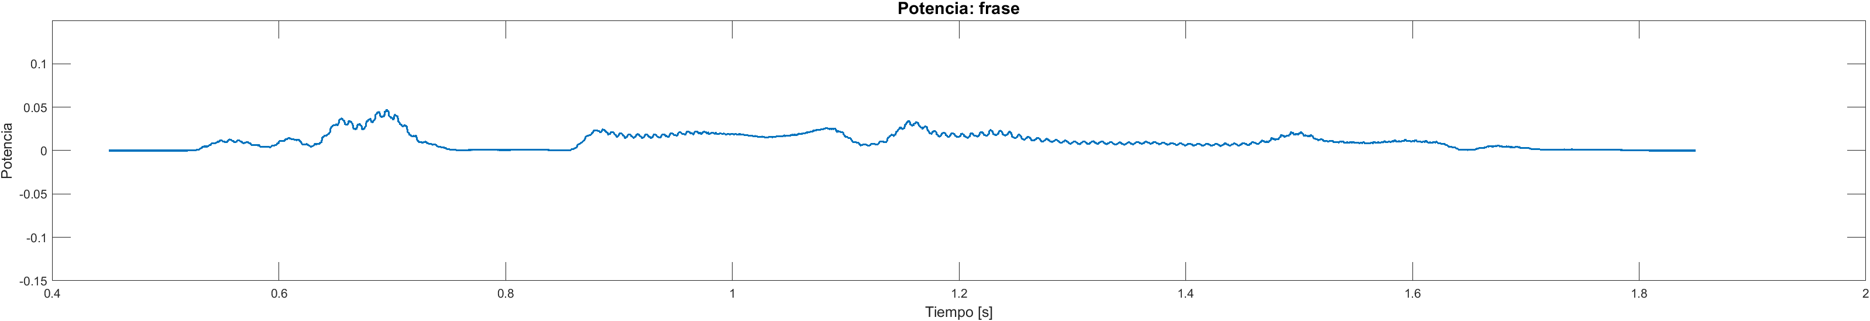
La potencia de corto plazo presenta varios picos a lo largo de la frase, que se corresponden con los momentos de mayor emisión de voz, como las vocales más marcadas o las sílabas acentuadas. Las caídas de potencia indican pausas o sonidos menos intensos, como ciertas consonantes.
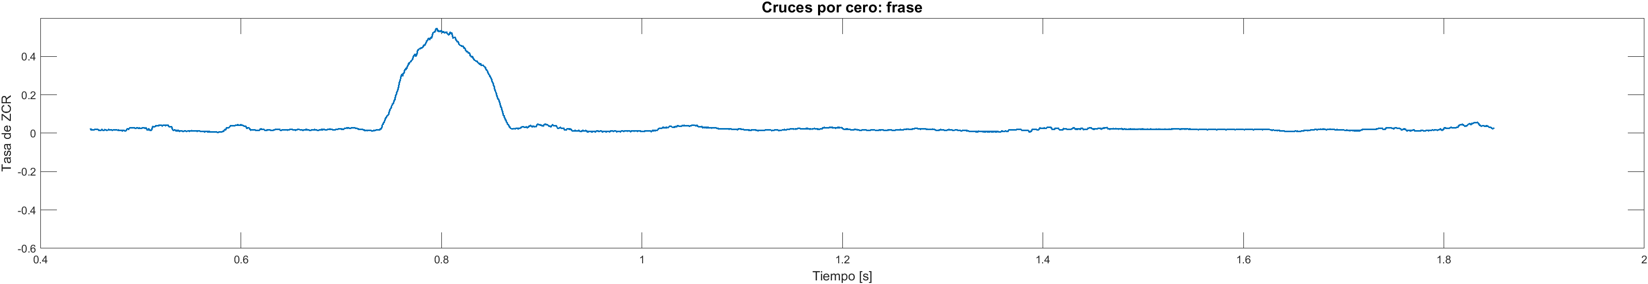
La tasa de cruces por cero varía a lo largo de la frase, mostrando valores bajos en zonas más periódicas (donde predomina la vibración regular de las cuerdas vocales) y aumentos puntuales en regiones más ruidosas o caóticas (como la transición entre palabras o la pronunciación de ciertas consonantes). En particular, se observa un pico claro cerca de los 0.8 segundos, correspondiente a una transición brusca en la señal.
En conjunto, el análisis temporal de la frase completa permite visualizar la estructura rítmica y articulatoria del habla. La combinación de potencia y cruces por cero es útil para distinguir entre sonidos más suaves y periódicos, y aquellos más breves, irregulares o con mayor contenido de alta frecuencia.

Comparación final
A través del análisis temporal de los distintos sonidos —una vocal, dos consonantes y una frase completa— se han podido observar claras diferencias en la estructura de la señal de voz. La vocal “e” mostró un patrón altamente periódico, con oscilaciones regulares, potencia elevada y constante, y una tasa de cruces por cero muy baja, características propias de un sonido continuo y estable.
En contraste, las consonantes “r” y “z” evidenciaron una estructura más compleja: la señal de “r” presentó una mezcla de zonas periódicas e irregulares, mientras que “z” fue claramente más caótica, con gran variabilidad y una tasa de cruces por cero mucho más alta. Esto indica una presencia notable de componentes de alta frecuencia y menor grado de periodicidad.
Por último, el análisis de la frase completa reveló una alternancia natural entre estas dos clases de sonidos. Se observaron regiones de alta potencia y baja ZCR asociadas a vocales, y otras con menor energía y mayor cantidad de cruces por cero que coinciden con sonidos más irregulares. Esta alternancia refleja la dinámica del habla real, donde la señal de voz está compuesta por una sucesión continua de sonidos con propiedades acústicas muy distintas.
En conjunto, la representación temporal mediante amplitud, potencia y tasa de cruces por cero resulta eficaz para caracterizar los diferentes tipos de sonidos que conforman la voz humana, permitiendo anticipar su comportamiento espectral y su modelado posterior con técnicas como la predicción lineal.

Análisis en frecuencia
Para analizar el contenido espectral de las señales de voz se emplean espectrogramas, que muestran cómo varía la energía en función del tiempo y la frecuencia. Esta representación permite identificar zonas con componentes armónicos (frecuencias definidas) y otras donde predomina el ruido o las frecuencias altas.

Vocal “e”
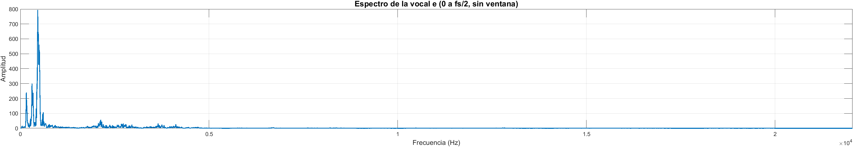
En el espectro lineal se observan picos bien definidos en frecuencias bajas, que corresponden a los armónicos de la frecuencia fundamental de la señal. Esta concentración de energía indica que la vocal posee una estructura claramente periódica, con una frecuencia fundamental dominante (F0) y múltiples armónicos espaciados regularmente. A medida que aumenta la frecuencia, la amplitud disminuye rápidamente, lo que refleja la naturaleza suave del tracto vocal como filtro paso bajos.
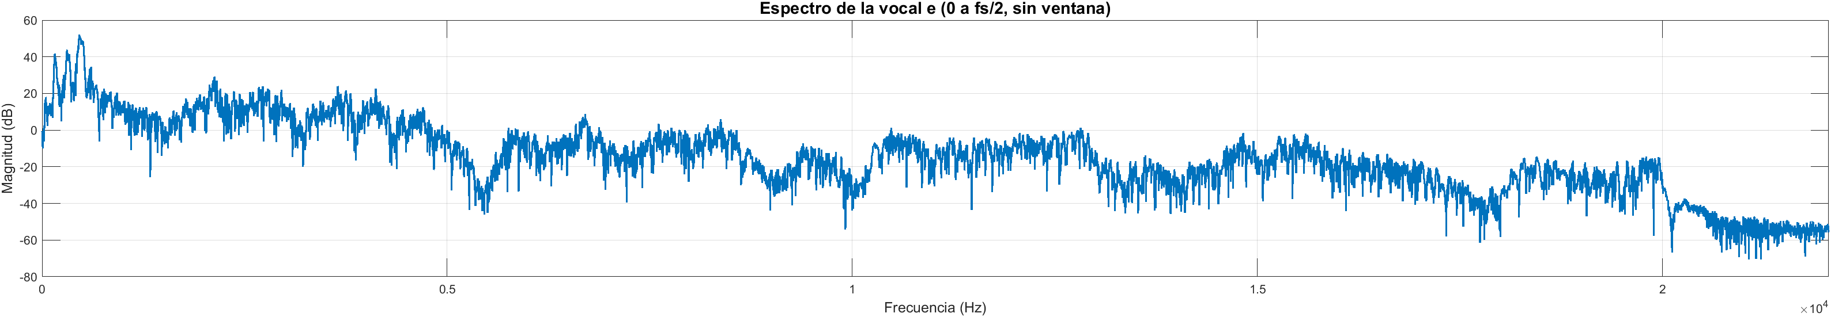
El espectro en escala logarítmica permite visualizar mejor los detalles de las componentes de menor amplitud. Se confirma la presencia de múltiples bandas con picos resonantes, correspondientes a los formantes de la vocal. Estos picos definen la envolvente espectral de la señal, clave para la percepción del timbre del sonido. La caída de energía a partir de los 3–4 kHz también es consistente con el comportamiento típico de la voz humana.
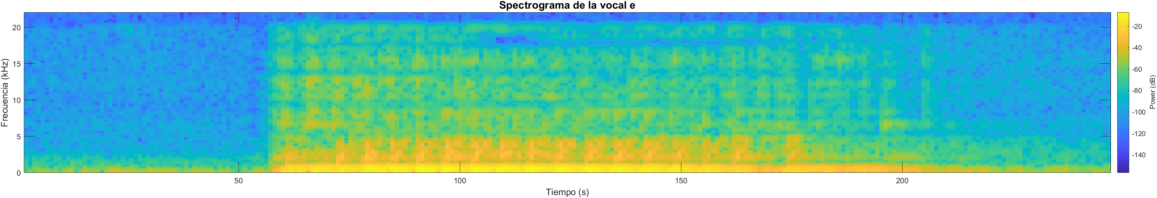
Por último, el espectrograma muestra cómo evoluciona el contenido en frecuencia a lo largo del tiempo. En este caso, al tratarse de una vocal sostenida, se observa una señal estacionaria, con bandas horizontales constantes que reflejan la estabilidad de los formantes y la frecuencia fundamental. Las zonas más intensas (en tonos cálidos) se concentran en las frecuencias bajas, donde se encuentra la mayor parte de la energía.
En conjunto, estos tres gráficos permiten confirmar que la vocal “e” es un sonido rico en armónicos, con estructura periódica y concentrada en frecuencias bajas, lo que concuerda con lo observado previamente en el análisis temporal.

Consonante “r”
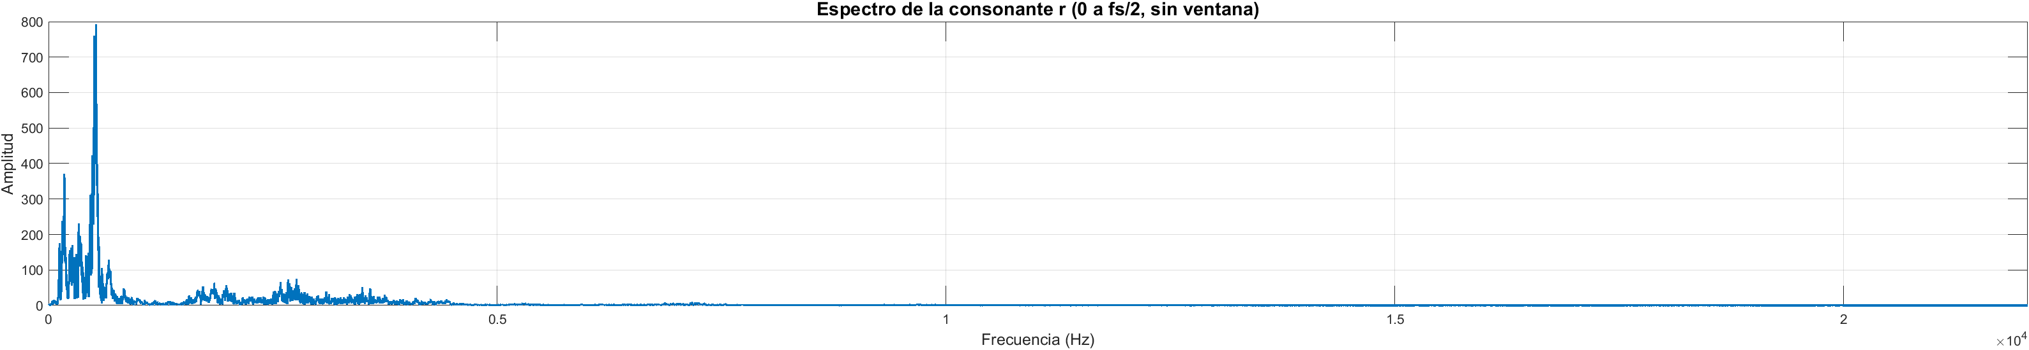
En el espectro en amplitud lineal se observa un pico principal en bajas frecuencias, aunque menos definido que en la vocal. La distribución de energía es más irregular, con varios picos secundarios dispersos. Esto sugiere que la señal contiene una mezcla de componentes periódicas e irregulares, lo que coincide con el carácter oscilatorio, pero no completamente estable de este tipo de sonido.
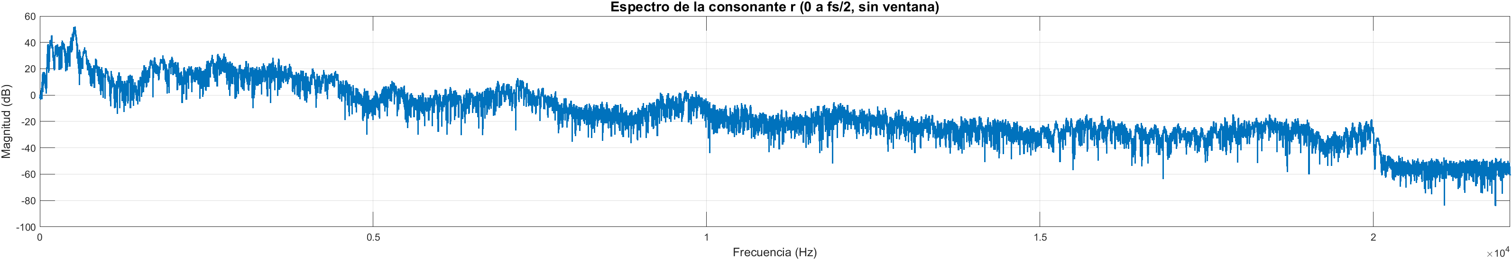
El espectro en escala logarítmica permite apreciar mejor la caída progresiva de energía a medida que aumenta la frecuencia. Si bien se identifican algunas resonancias en la zona baja del espectro (0–3 kHz), no presentan una estructura tan clara ni tan marcada como en la vocal. La energía está más repartida, indicando la presencia de múltiples frecuencias superpuestas y menos regularidad.
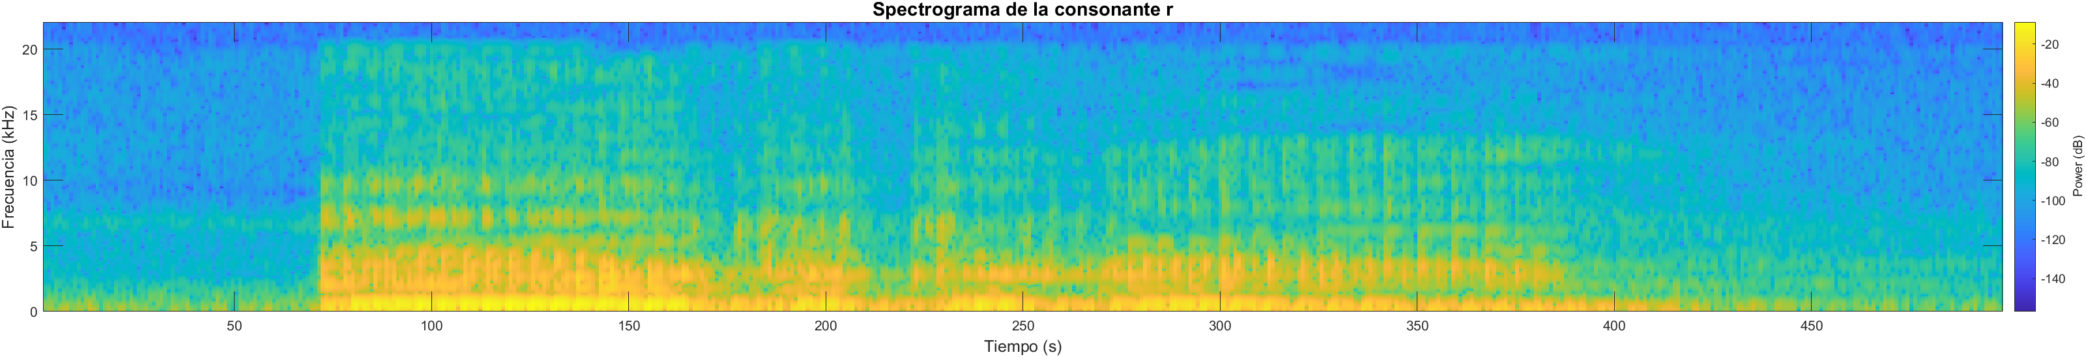
El espectrograma confirma este comportamiento. Se observa una señal más densa y variable a lo largo del tiempo, con bandas que aparecen y desaparecen rápidamente. A diferencia de la vocal, donde las bandas horizontales eran estables, aquí hay más dispersión y variabilidad en las frecuencias. No obstante, también se pueden identificar zonas de mayor energía en las frecuencias medias, relacionadas con la articulación particular de este sonido.
En conjunto, el análisis frecuencial de la consonante “r” muestra una señal más compleja y menos estable que la vocal. La energía está más distribuida en frecuencia, con menos claridad en los armónicos, y el contenido espectral varía más rápidamente con el tiempo.

Consonante “z”
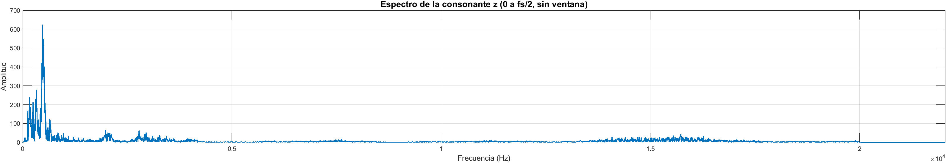
En el espectro de amplitud, la energía aparece más distribuida que en la vocal “e”. Aunque hay algunos picos en frecuencias bajas, estos no forman una secuencia armónica clara, y su altura es significativamente menor. A diferencia de la vocal, donde la energía se concentra en bandas bien definidas, aquí se observa una mayor dispersión y presencia de componentes en un rango más amplio.
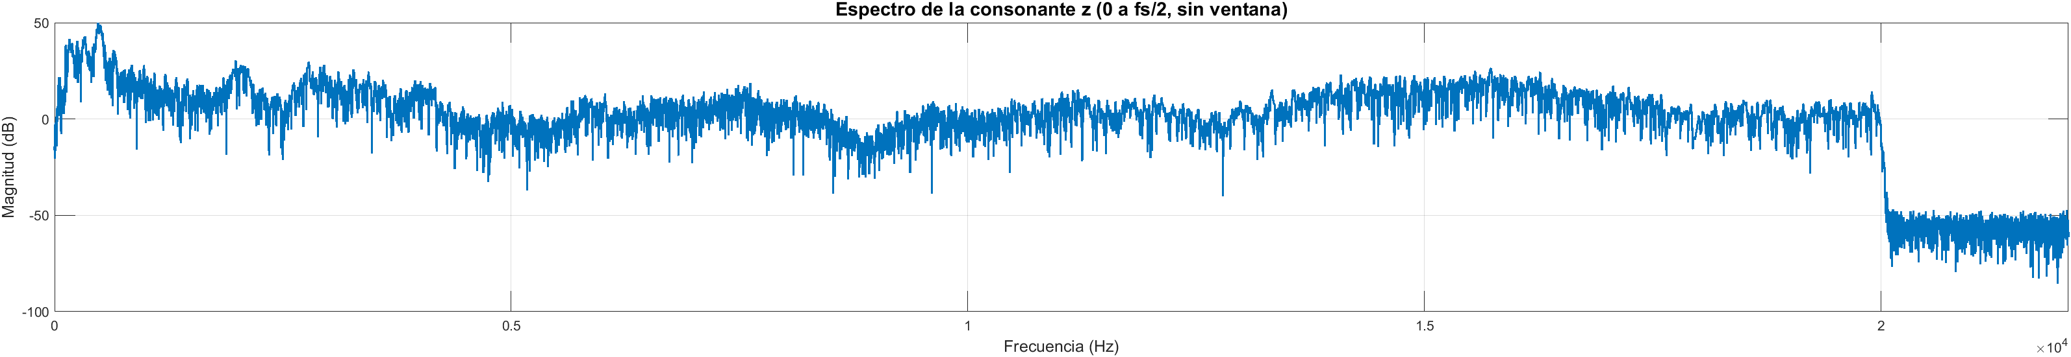
El espectro logarítmico lo confirma: la energía no se concentra en unos pocos armónicos dominantes, sino que está repartida a lo largo de una amplia banda de frecuencias, con una presencia notable en la zona media y alta del espectro (por encima de 3 kHz). Esta distribución más uniforme refleja una señal menos periódica, con mayor contenido de alta frecuencia.
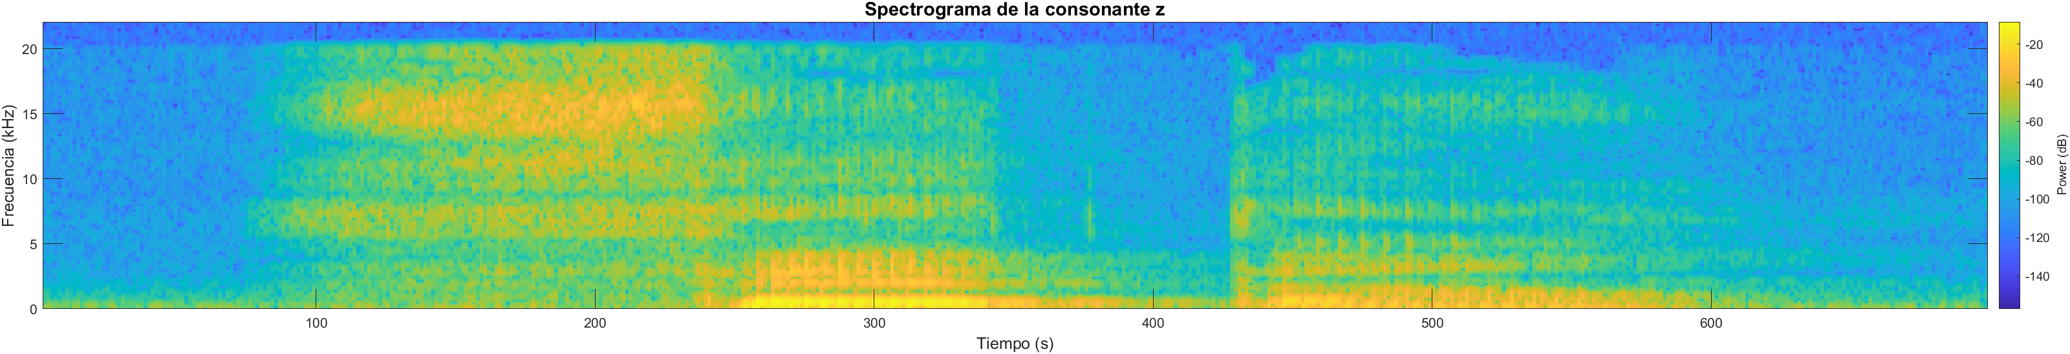
En el espectrograma, la señal muestra un comportamiento característico: zonas con energía extendida verticalmente (en frecuencia) y variaciones rápidas en el tiempo. A diferencia de las vocales, donde aparecen bandas horizontales estables, aquí se ve una estructura difusa y dinámica. Hay una presencia constante de energía en las frecuencias medias y altas, que no se mantiene fija sino que varía de forma irregular con el tiempo.
En resumen, la consonante “z” presenta una señal con alta densidad espectral, energía ampliamente distribuida en frecuencia y una estructura menos estable en el tiempo, en comparación con la vocal. Esto coincide con lo observado previamente en el dominio temporal, donde también se apreciaba una señal más caótica y con una alta tasa de cruces por cero.

Frase: “Raphinha Balón de Oro”
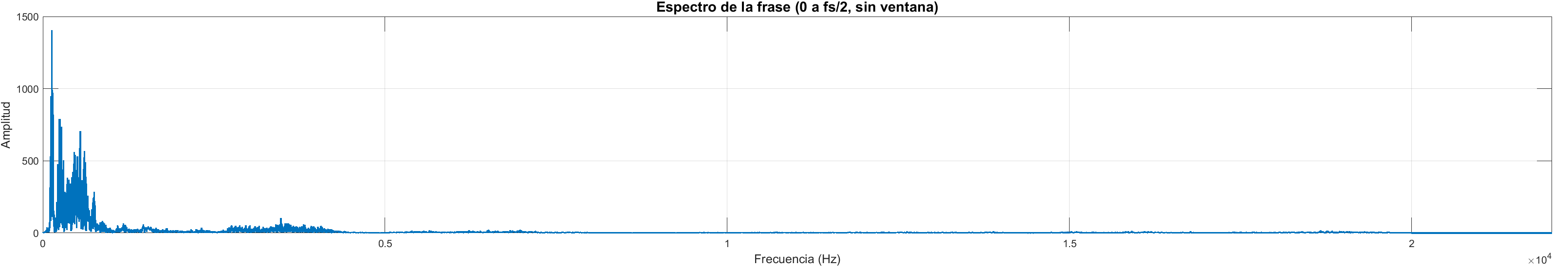
En el espectro lineal se observan múltiples picos en las frecuencias más bajas, lo que refleja la presencia de sonidos periódicos como las vocales. No obstante, la curva presenta una mayor densidad de contenido en comparación con un sonido aislado, como una vocal, ya que al tratarse de una frase, se superponen múltiples estructuras acústicas diferentes.
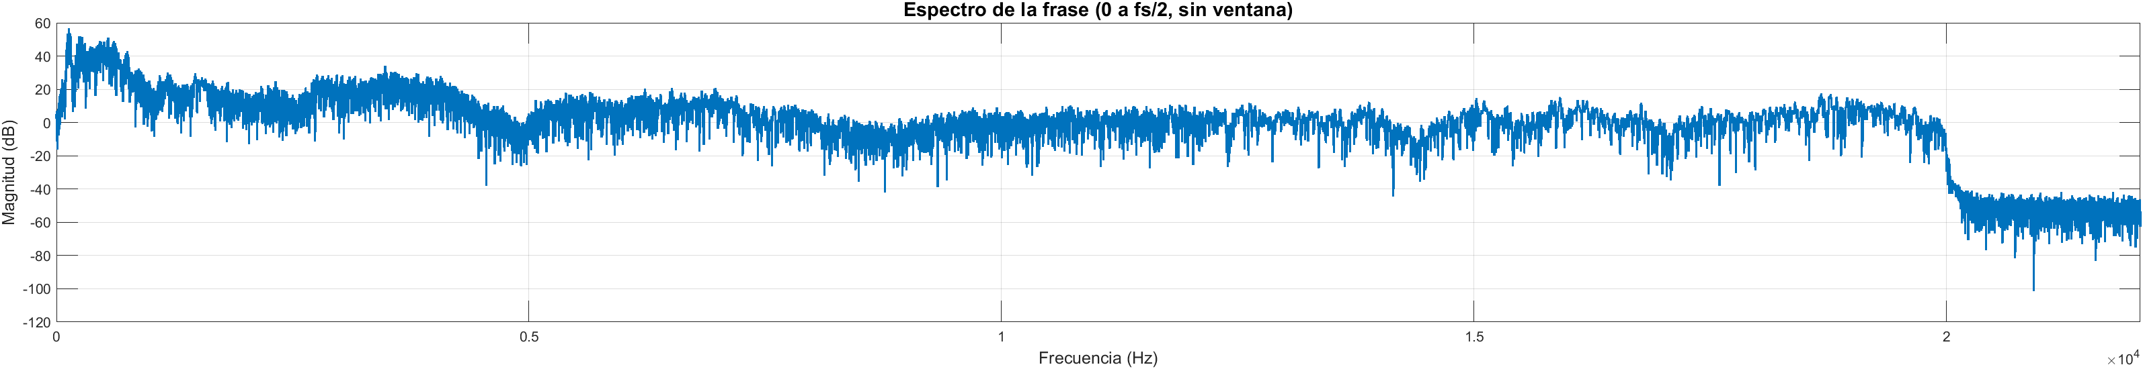
El espectro logarítmico revela una distribución energética más rica: se observan resonancias en bandas bajas (vocales), pero también una presencia significativa de energía en frecuencias medias y altas, indicativas de sonidos con mayor variabilidad, como las consonantes. A partir de unos 3–4 kHz, la energía comienza a caer, aunque algunas regiones mantienen amplitud hasta aproximadamente 8–10 kHz, lo que indica que la señal de voz incluye componentes de amplio espectro.
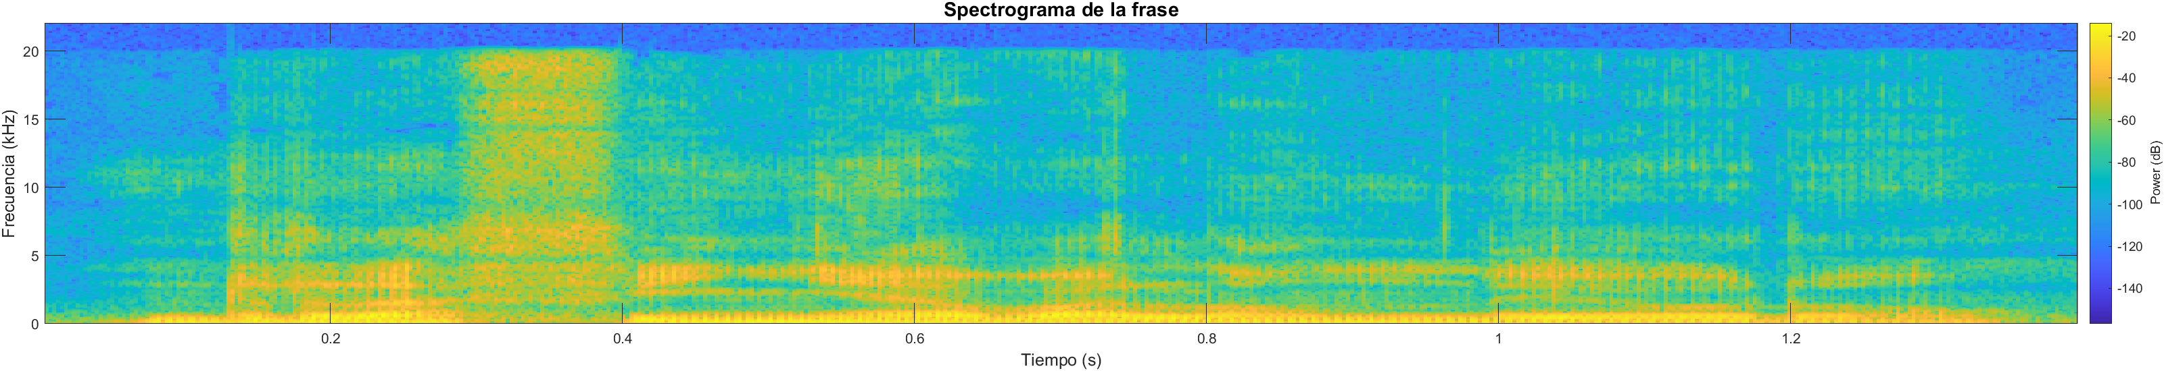
En el espectrograma se aprecia claramente la alternancia entre regiones periódicas y aperiodicas. Las vocales aparecen como bandas horizontales intensas y estables (colores cálidos en las frecuencias bajas), mientras que las consonantes generan zonas más difusas y variables. Esta representación evidencia la estructura silábica de la frase, con bloques bien definidos separados por transiciones rápidas y momentos de silencio o baja energía.
En resumen, la frase presenta un contenido espectral heterogéneo, con mezcla de sonidos periódicos (vocales) y no periódicos (consonantes), lo que resulta en un espectro denso y variable. Este comportamiento justifica la necesidad de análisis por tramas, como el que se realiza en técnicas de codificación de voz basadas en predicción lineal (LPC).

Comparación frecuencial entre la vocal, las consonantes y la frase completa
Tras el análisis espectral de los sonidos individuales y la frase, es posible identificar diferencias relevantes entre cada tipo de señal en cuanto a su distribución de energía en frecuencia:
- La vocal “e” presenta un espectro con picos definidos en las bandas bajas, correspondientes a los formantes característicos de vocales. Su energía está concentrada por debajo de los 3 kHz, lo que denota una señal periódica, suave y con estructura estable a lo largo del tiempo, como también confirma el espectrograma.
- La consonante “r”, aunque mantiene cierta periodicidad, muestra un espectro más complejo, con energía más repartida en frecuencias medias. El espectrograma refleja variaciones rápidas, lo que sugiere una señal con transiciones internas. La energía total es menor y más dispersa en el tiempo que en la vocal.
- La consonante “z” muestra el comportamiento más energético en altas frecuencias. El espectro presenta una caída menos pronunciada, y el espectrograma muestra un contenido continuo, amplio y con mayor densidad en la banda de 4 a 8 kHz. Esto indica una señal más ruidosa y menos estructurada que las anteriores.
- Finalmente, la frase completa combina todos estos comportamientos. El espectro refleja una mezcla de contenidos periódicos y no periódicos, con picos marcados en las zonas bajas (por las vocales) y una base continua que se extiende a lo largo de todo el espectro (por las consonantes). El espectrograma evidencia la alternancia entre bloques estables y segmentos con ruido, correspondiente a la sucesión natural de sílabas en el habla.
En conjunto, esta comparación confirma cómo los diferentes sonidos del habla aportan distintas características espectrales. Las vocales dominan las bajas frecuencias y definen la estructura tonal, mientras que las consonantes introducen transiciones rápidas y riqueza espectral en bandas medias y altas. La frase completa recoge esta diversidad y la refleja en un contenido frecuencial más denso, variado y representativo del habla natural.

Diseño de un vocoder LP
En esta sección se desarrolla el diseño y análisis de un vocoder basado en predicción lineal (LP), técnica ampliamente utilizada en el procesamiento de señales de voz. El objetivo es modelar y sintetizar una señal de habla a partir de sus parámetros acústicos, separando el contenido espectral (relacionado con el tracto vocal) de la fuente de excitación (voz o ruido). Para ello, se analizan los sonidos utilizados previamente —una vocal, una consonante y una frase— mediante sus autocorrelaciones, se calculan los parámetros del modelo LPC para una palabra representativa, y se lleva a cabo el proceso completo de análisis y síntesis de la frase grabada. Finalmente, se compara la señal original con la reconstruida, evaluando el rendimiento del modelo y la calidad de la síntesis obtenida.

Representación y comparación de aurocorrelaciones

Vocal “e”
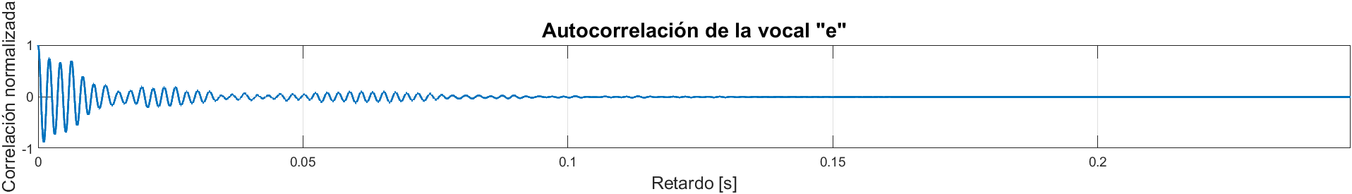
La autocorrelación de la vocal muestra un patrón oscilatorio muy definido y con una atenuación progresiva. Esto indica que la señal es altamente periódica y presenta una estructura regular, típica de las vocales. La periodicidad refleja la frecuencia fundamental de la señal de voz en este fragmento, y los picos sucesivos están separados por un retardo constante, correspondiente al periodo de vibración de las cuerdas vocales. Esta forma característica hace que las vocales sean especialmente adecuadas para modelado mediante predicción lineal, ya que se comportan como señales estacionarias durante intervalos breves de tiempo.

Consonante “r”
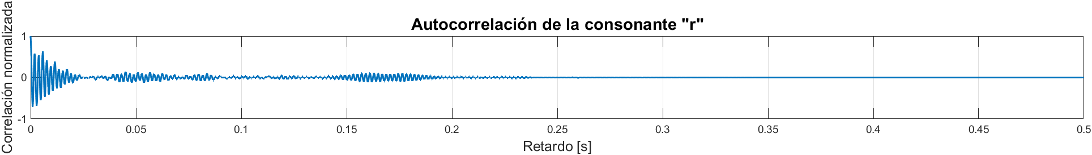
La autocorrelación de la consonante muestra un patrón más irregular que el de la vocal. Aunque se pueden apreciar oscilaciones periódicas durante un corto intervalo, la energía decae rápidamente y no se mantiene una estructura repetitiva clara a lo largo del tiempo. Esto indica que la señal tiene un componente transitorio importante, menos estable en el tiempo que una vocal. El comportamiento menos periódico de esta consonante hace que su modelado por predicción lineal sea más complejo, ya que requiere adaptarse a una mayor variabilidad temporal. En resumen, la consonante presenta menor grado de estacionaridad, lo que se traduce en una autocorrelación con menor regularidad.

Consonante “z”
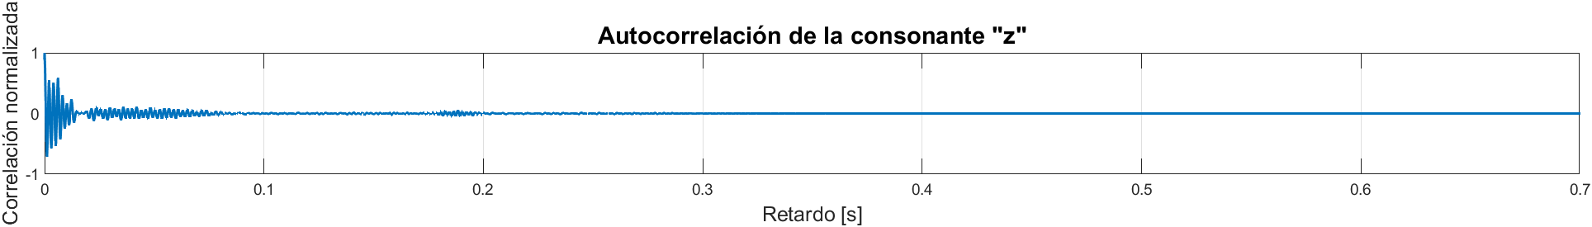
En esta señal se observa una autocorrelación con una caída muy rápida, lo que indica una estructura menos periódica y una duración muy corta de los patrones repetitivos. La señal se caracteriza por un contenido más ruidoso y menos armónico, con una energía concentrada en un breve intervalo de tiempo. Esto hace que la autocorrelación se anule rápidamente, reflejando una baja correlación entre muestras separadas en el tiempo. La naturaleza de esta consonante implica que su contenido espectral es más amplio y variable, lo que se traduce en una señal menos predecible y más difícil de modelar con técnicas basadas en periodicidad.

Frase “Raphinha Balón de Oro”
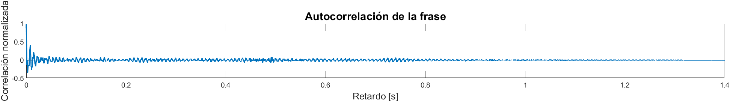
En la gráfica se muestra la función de autocorrelación normalizada de la señal de voz correspondiente a la frase completa. Se observa un valor máximo en el retardo cero, como es esperable, y una rápida disminución de la correlación para retardos crecientes. Esta caída indica una señal con variabilidad temporal significativa, lo cual es consistente con la presencia de múltiples sonidos diferentes en la frase. A pesar de algunas oscilaciones residuales, la señal carece de una periodicidad clara a largo plazo, lo cual también es esperable en una secuencia hablada con sonidos de diferente naturaleza (vocales, consonantes, pausas). La forma de la autocorrelación confirma que la frase contiene información diversa, y que un modelo LPC requerirá coeficientes que varíen en el tiempo para poder adaptarse a esta diversidad.

Comparación de autocorrelaciones de los distintos elementos
Al comparar las autocorrelaciones de los distintos sonidos analizados, se aprecian diferencias claras en su comportamiento temporal y estructura:
- Vocal "e": presenta una autocorrelación muy marcada, con una caída suave y oscilaciones periódicas. Esto refleja una alta regularidad en la señal, típica de sonidos más estables y continuos. Su patrón periódico indica la presencia de armónicos bien definidos y una frecuencia fundamental clara.
- Consonante "r": muestra una autocorrelación algo más compleja. Aunque también tiene cierto grado de periodicidad, esta es menos sostenida en el tiempo. La señal comienza con una estructura relativamente clara, pero rápidamente se degrada, lo que sugiere una mezcla entre segmentos periódicos e irregulares.
- Consonante "z": tiene una autocorrelación que cae bruscamente. La señal muestra un patrón ruidoso y poco predecible, lo que se traduce en una baja correlación entre muestras separadas. La forma de la curva refleja la naturaleza poco armónica y breve del sonido.
- Frase completa: su autocorrelación combina todas las características anteriores, con picos irregulares y una rápida disminución. Dado que la frase incluye distintas sílabas y sonidos, la señal resultante es más heterogénea y su autocorrelación no presenta una estructura clara ni sostenida.

Parámetros del predictor lineal LP
Para este apartado, se ha extraído del archivo de audio correspondiente a la frase completa el segmento que contiene únicamente la palabra "Raphinha". Esta selección permite aplicar el modelo de predicción lineal (LP) de forma más precisa sobre una unidad de habla concreta y representativa. A partir de este fragmento, se han calculado los coeficientes del predictor lineal, que caracterizan el espectro del tracto vocal durante la pronunciación de dicha palabra, permitiendo así su análisis o posterior síntesis dentro del marco del vocoder LP.
Con el fin de determinar el orden más adecuado del predictor lineal para modelar la palabra "Raphinha", se ha realizado un análisis comparativo para distintos valores del parámetro M. Para cada uno de ellos, se han obtenido los coeficientes LPC mediante el algoritmo de Durbin, y se ha representado gráficamente la respuesta espectral del modelo junto con la transformada de Fourier de la señal original. Esto permite evaluar visualmente el grado de ajuste entre el modelo y la señal real. Adicionalmente, se han graficado los coeficientes del predictor para observar cómo varían en función del orden. Esta comparación facilita la elección de un valor de $M$que ofrezca un equilibrio adecuado entre complejidad y precisión en la representación espectral.
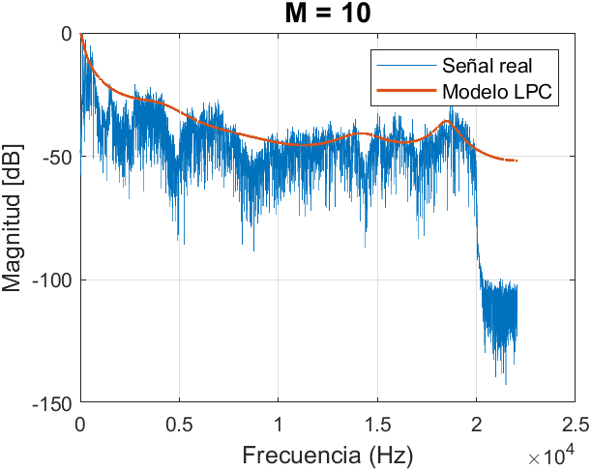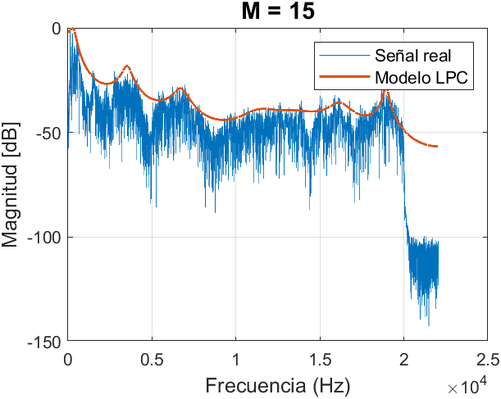
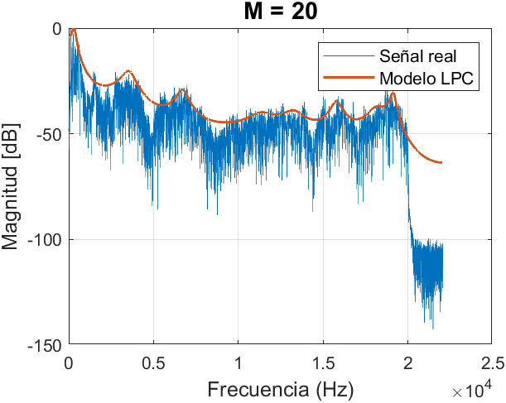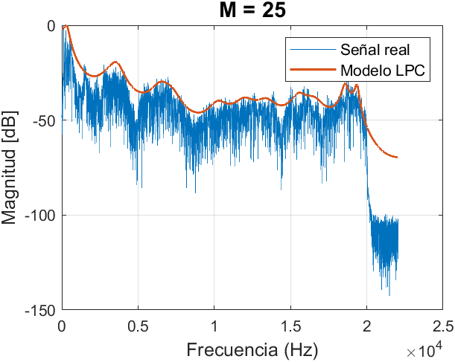
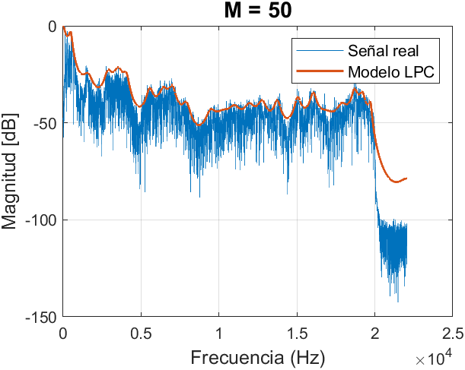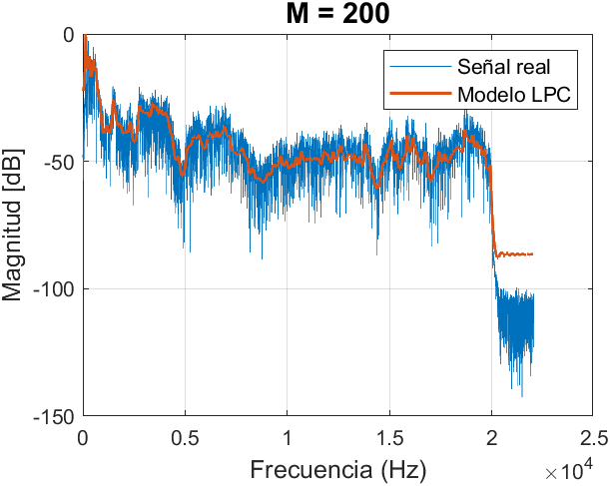
En las figuras se presentan la comparación entre el espectro real de la palabra "Raphinha" y la estimación realizada con modelos LPC de distintos órdenes. A medida que el valor de M aumenta, el modelo LPC reproduce mejor la envolvente espectral de la señal original, especialmente en las regiones de baja frecuencia. Sin embargo, a partir de M = 20, las mejoras se vuelven marginales visualmente, y los modelos de orden superior comienzan a capturar detalles menores que pueden deberse al ruido o a pequeñas irregularidades, sin un beneficio claro en la representación general. Por tanto, se ha seleccionado M = 20 como un valor adecuado, ya que ofrece un buen compromiso entre precisión espectral y complejidad del modelo.
Una vez evaluada la aproximación espectral del modelo LPC para distintos órdenes M, es útil analizar cómo evolucionan los coeficientes del predictor lineal con el orden del modelo. En la siguiente figura se representan los coeficientes a_i obtenidos mediante el algoritmo de Durbin para la palabra "Raphinha", utilizando varios valores de M. Esta representación permite observar cómo, al aumentar el orden, el número de coeficientes crece y su distribución se vuelve más compleja. A órdenes bajos, los coeficientes presentan una estructura sencilla, mientras que a órdenes altos reflejan una mayor capacidad del modelo para ajustar detalles espectrales, aunque también pueden incluir componentes menos relevantes. Esta visualización apoya la elección de un orden moderado como M = 20, que logra un equilibrio entre precisión y estabilidad del modelo.
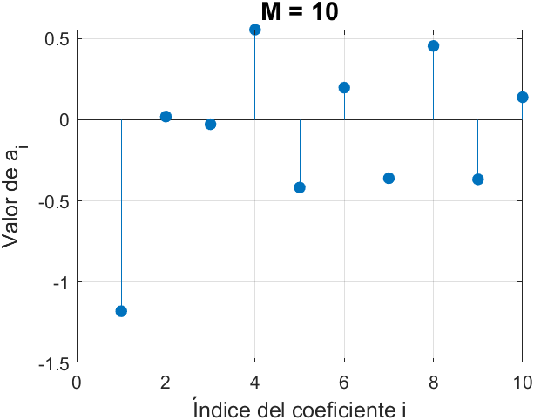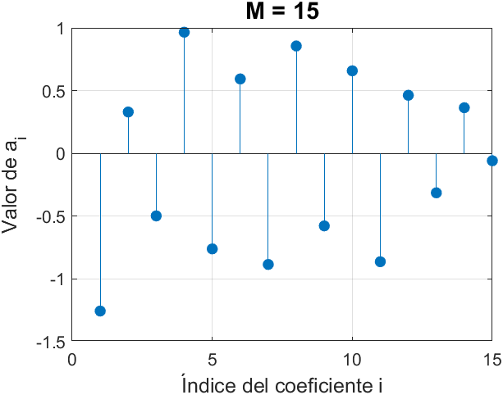

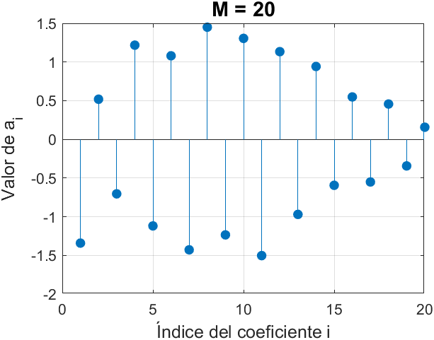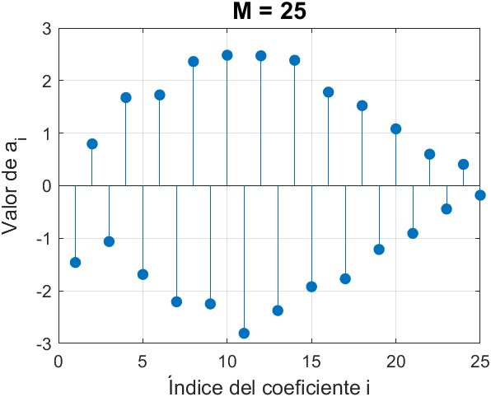

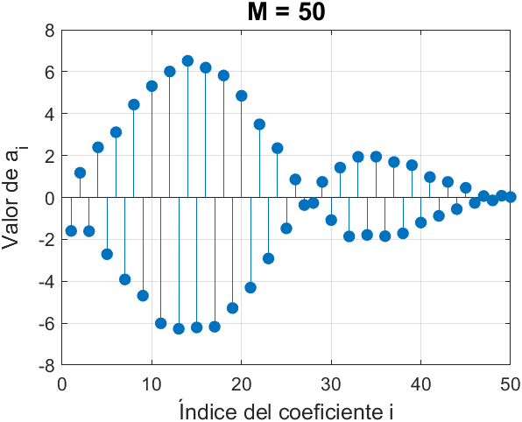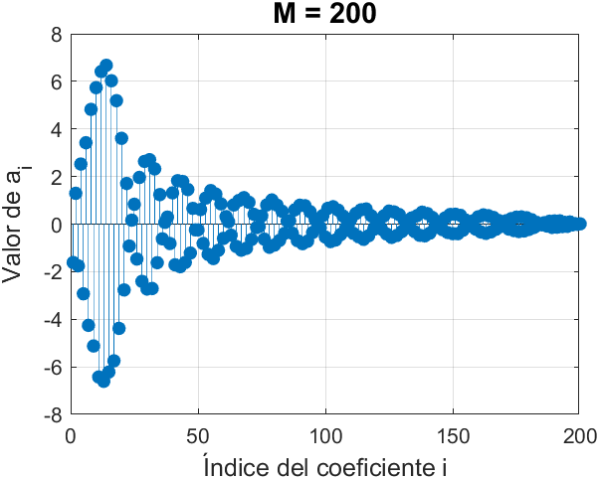
A partir de los gráficos de los coeficientes del predictor lineal para diferentes órdenes, se observa que al aumentar M, la cantidad de coeficientes crece significativamente, generando estructuras más oscilatorias y con valores extremos. Para órdenes bajos como M = 10 o M = 15, los coeficientes son pocos y relativamente estables, lo cual puede limitar la capacidad del modelo para representar con precisión la envolvente espectral de la señal. En el caso de M = 20, se alcanza un punto de equilibrio donde los coeficientes capturan adecuadamente la dinámica de la señal sin presentar inestabilidades excesivas. A partir de M = 25 en adelante, los coeficientes tienden a crecer en magnitud y a mostrar un comportamiento más ruidoso, lo cual puede indicar sobreajuste o sensibilidad a pequeñas variaciones de la señal. Por tanto, se elige M = 20 como orden óptimo por ofrecer un buen compromiso entre calidad de modelado y estabilidad numérica.

Etapa de Análisis para señal de voz completa
Para llevar a cabo la etapa de análisis del vocoder LPC, se procesó la frase completa “raphinha balón de oro” mediante una segmentación en ventanas de longitud 1024 muestras, con un solapamiento del 50 % y ventana de Hamming. Se empleó un modelo de predicción lineal de orden M = 20, ya justificado previamente. A partir de esta configuración, se obtuvieron los coeficientes LPC y el residuo de predicción, es decir, la parte no explicada por el modelo.
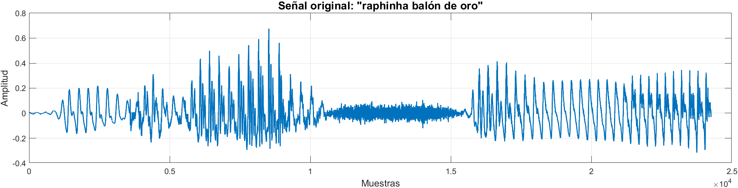
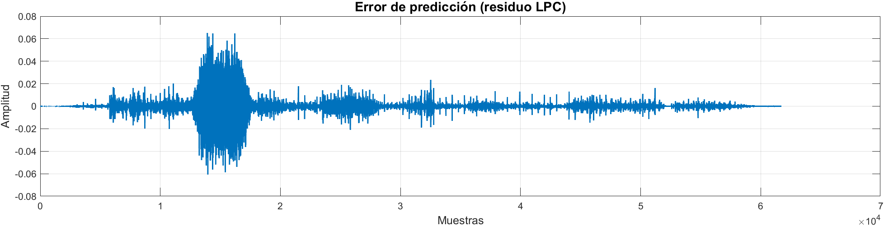
En las figuras se puede observar la señal original en la parte superior y el error de predicción en la inferior. El residuo presenta una amplitud mucho menor que la señal original, como es esperable si el modelo capta bien la envolvente espectral. Esta señal de error contiene información temporal importante, como los pulsos de excitación, y será empleada en la etapa de síntesis para reconstruir la señal de voz.
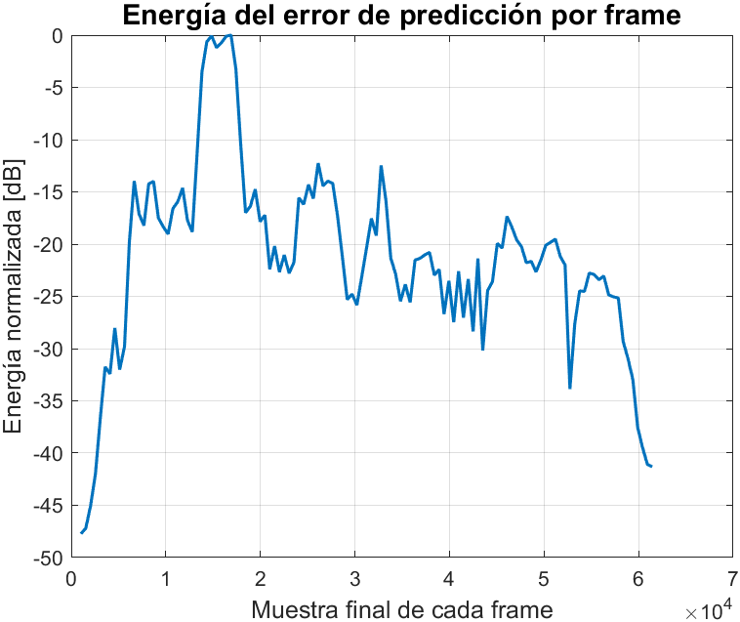
Además, se ha representado la evolución temporal de la energía del error de predicción por cada frame, normalizada en dB. Esta gráfica permite visualizar qué partes de la frase presentan mayor contenido energético no modelado por el LPC, lo que puede estar relacionado con momentos más dinámicos o transiciones en la voz.

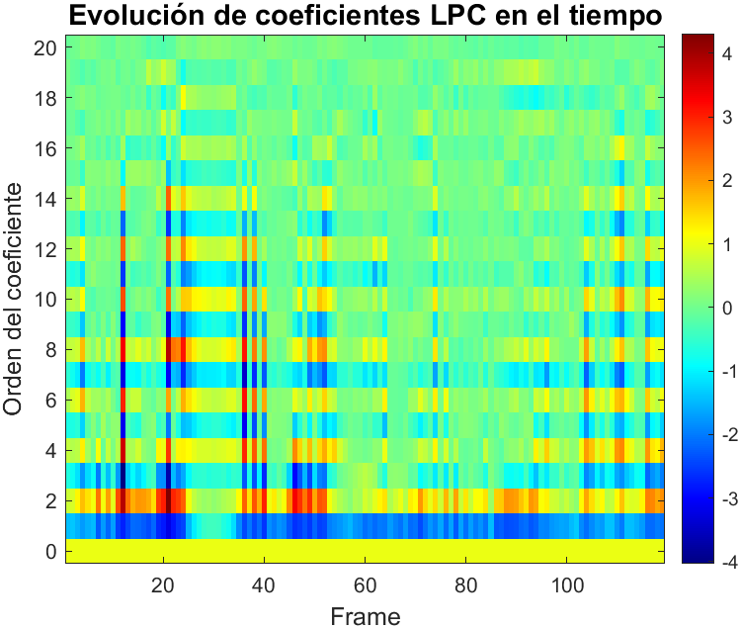
Finalmente, se muestra la evolución de los coeficientes LPC en el tiempo, a través de un mapa de calor. Esta representación revela cómo cambian los parámetros del modelo frame a frame, capturando así las variaciones espectrales a lo largo de la señal. Los cambios en color reflejan la adaptación del modelo a los distintos sonidos que componen la frase.

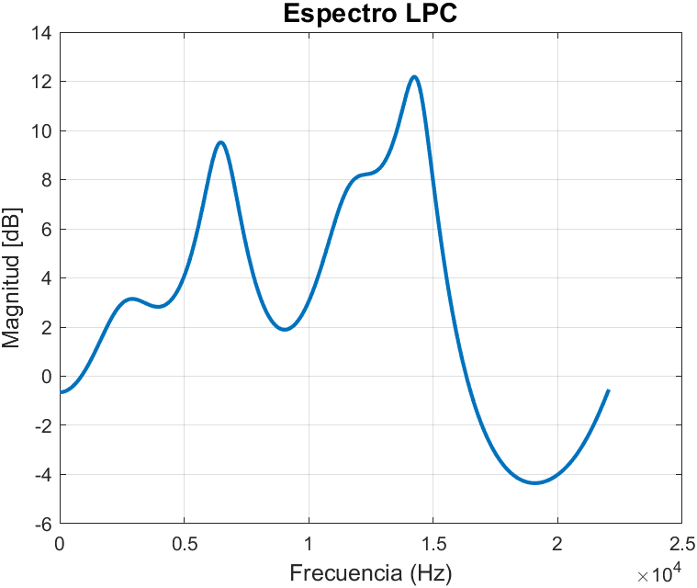
La figura muestra el espectro LPC correspondiente a un frame de la señal de voz, donde se aprecian claramente varios picos formantes que representan las resonancias del tracto vocal. Estos picos indican que el modelo LPC ha capturado correctamente la envolvente espectral de la señal, lo que permite identificar características clave del habla, como los formantes que definen los distintos fonemas. La curva suave del espectro es típica de un modelo autoregresivo, y su capacidad para seguir la forma general del espectro de la señal lo convierte en una herramienta eficaz para la síntesis y análisis de voz.

Etapa de Síntesis
Para la etapa de síntesis, se reconstruyó la señal de voz a partir de los parámetros extraídos durante el análisis LPC: los coeficientes del predictor, el pitch y la ganancia por frame.
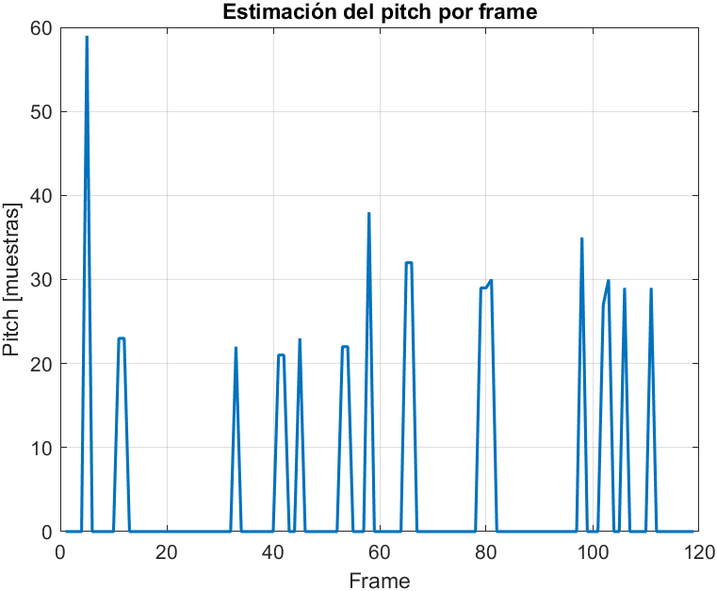
En primer lugar, se estimó el periodo de pitch (P) empleando una función de detección por autocorrelación sobre el residuo de predicción, permitiendo diferenciar entre tramos sonoros (voz) y no sonoros (ruido). La figura correspondiente muestra valores de pitch distintos de cero en algunos frames, lo que indica la presencia de periodicidad vocal, mientras que los valores nulos corresponden a ruido o consonantes sordas.
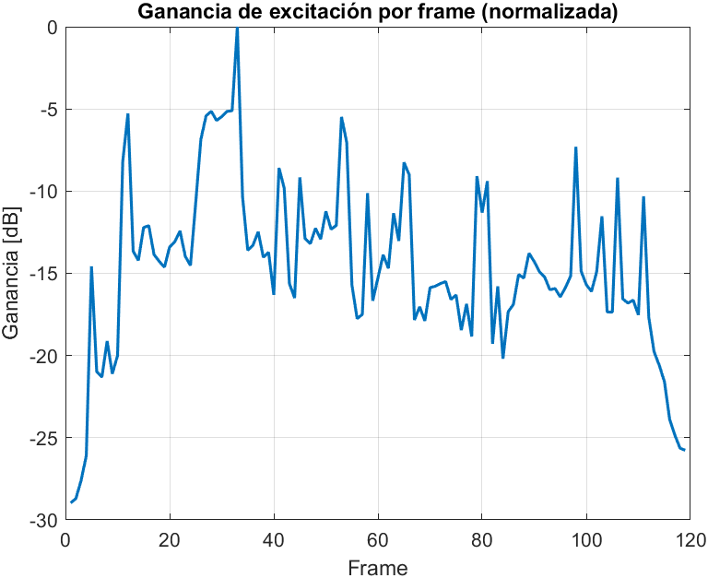
A continuación, se estimó la ganancia de excitación por frame (G), cuya evolución muestra coherencia con la dinámica energética de la señal original.

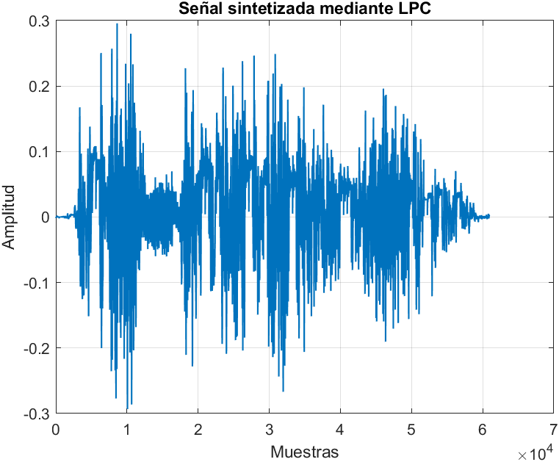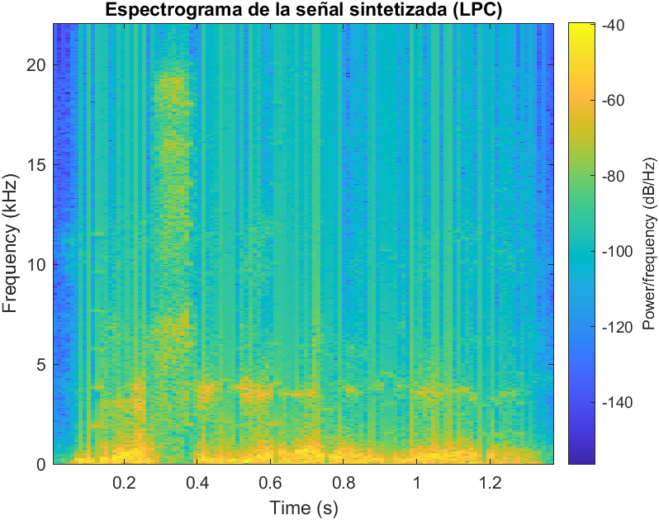
Finalmente, mediante la función lpcsyn se sintetizó la señal de voz reconstruida a partir de la excitación generada (impulsos periódicos o ruido blanco) filtrada por el modelo LPC. El resultado se visualiza tanto como señal temporal como en forma de espectrograma, donde puede observarse la presencia de formantes y estructuras armónicas, aunque con cierta pérdida de nitidez respecto a la señal original, lo cual es característico del modelo LPC cuando se emplea excitación simplificada.

Comparación entre la señal original con la sintetizada
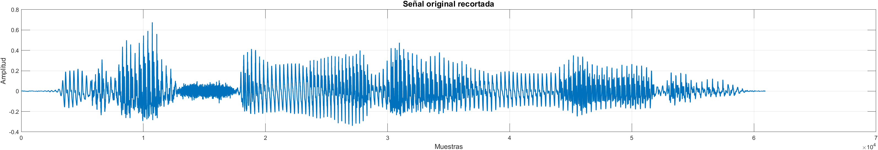
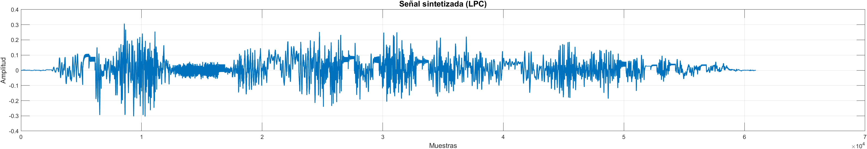
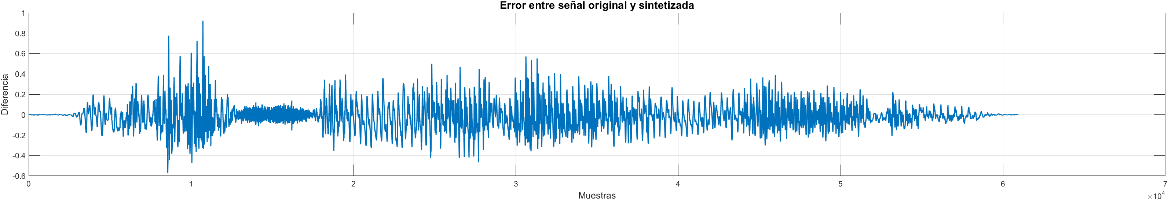
En esta última etapa se realiza una comparación entre la señal original que se utilizó en el análisis y la señal sintetizada mediante el modelo LPC. En la figura se representan ambas señales temporalmente, así como el error o diferencia entre ellas. A pesar de que la señal sintetizada presenta una envolvente y contenido espectral similares a la original, pueden observarse ciertas pérdidas de energía y detalle, propias del proceso de modelado y reconstrucción. No obstante, al reproducir la señal sintetizada, el resultado es sorprendentemente bueno: se percibe claramente lo que se dice, aunque con una tonalidad más grave y robótica, similar a la voz de Darth Vader. Esto sugiere que, aunque no es perfecta, la síntesis mediante LPC logra conservar las características principales del habla original y produce una señal inteligible.

Conclusiones
A lo largo de esta práctica se ha implementado y analizado el modelo LPC (Linear Predictive Coding) para la compresión y síntesis de señales de voz. En la fase de análisis, se observaron características clave como la autocorrelación de fonemas y frases, la evolución de los coeficientes LPC y la energía del error de predicción. El orden del modelo (M = 20) fue seleccionado como un compromiso entre precisión espectral y estabilidad. En la etapa de síntesis, se estimaron correctamente el pitch y la ganancia por frame, generando una señal que conserva la inteligibilidad del habla. A pesar de ciertas distorsiones (como una tonalidad más grave en la señal sintetizada), el resultado demuestra la capacidad del modelo LPC para capturar la estructura esencial de la voz con bajo coste computacional. Finalmente, la comparación entre señal original y sintetizada confirma la efectividad del método, haciendo de LPC una técnica fundamental en aplicaciones de codificación y transmisión de voz.

